МЕЖДУНАРОДНАЯ ОНЛАЙН ОЛИМПИАДА «ИСТОРИИ МУЗЫКИ»
ТЕСТОВЫЕ ЗАДАНИЯ 3 КЛАСС

№ | Вопросы | Варианты ответов
1 | 1.Что означает слово «балет»? | А) вид искусства  Б) вокальный спектакль  В) яркое представление
2 | 2.Какая страна стала родиной классического балета? | А) Россия;  Б) Франция;  В) Италия
3 | Песня Модеста Мусоргского «С куклой» написана в жанре: | А) марша  Б) колыбельной  В) танца
4 | Какая музыка больше всего подходит к этой картине?  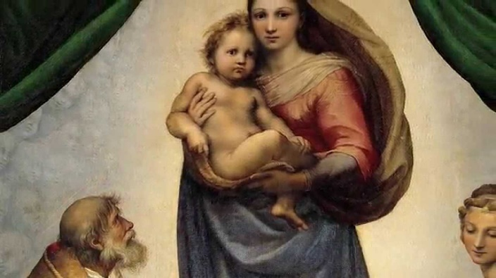 | А) Аве, Мария  Б) Осанна  В) Песня о маме
5 | На чем играл пастушок Лель в опере-сказке «Снегурочка»? | А) на гуслях  Б) на свирели  В) на кларнете
6 | Инструмент русского народного оркестра: | А) альт  Б) фортепиано  В) балалайка
7 | Самый низкий мужской голос называется: | А) бас  Б) баритон  В) тенор
8 | Начало любой оперы, музыкальный фрагмент с главными темами, называется: | А) либретто  Б) увертюра  В) кантата
9 | Музыкальная форма произведения, в переводе означает «круг»: | А) вариации  Б) рондо  В) динамика
10 | На чем играл Орфей из оперы «Орфей и Эвридика»? | А) на золотой лире  Б) на золотых гуслях  В) на золотой арфе
11 | Форма построения музыки: | А) минор  Б) ансамбль  В) вариации
12 | Специальные знаки для записи музыки | А) транскрипция  Б) ноты  В) иероглифы
13 | Как зовут этого композитора?  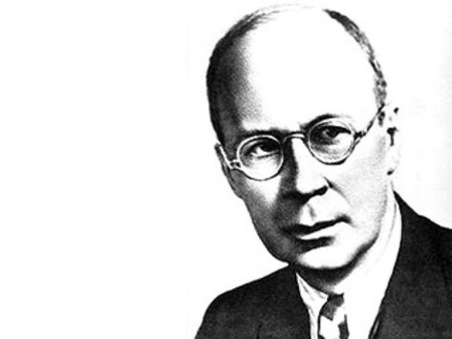 | А) Николай Андреевич Римский-Корсаков  Б) Сергей Сергеевич Прокофьев  В) Модест Петрович Мусоргский
14 | Что такое мюзикл? | А) спектакль, где объединились музыка, танец, пение, сценическое действие  Б) спектакль, где все действующие лица танцуют  В) большое музыкальное произведение для оркестра и солистов
15 | Какой инструмент, по легенде, создал древнегреческий бог Пан? | А) свирель  Б) флейту  В) арфу

Оставьте в правой колонке ТОЛЬКО ВЕРНЫЙ(ЫЕ) ВАРИАНТ(Ы) ответа.
В течении 24 часов отправьте готовый тест на e-mail muzolimpiada@bk.ru

Фамилия, имя участника
Образовательное учреждение
Возраст участника

